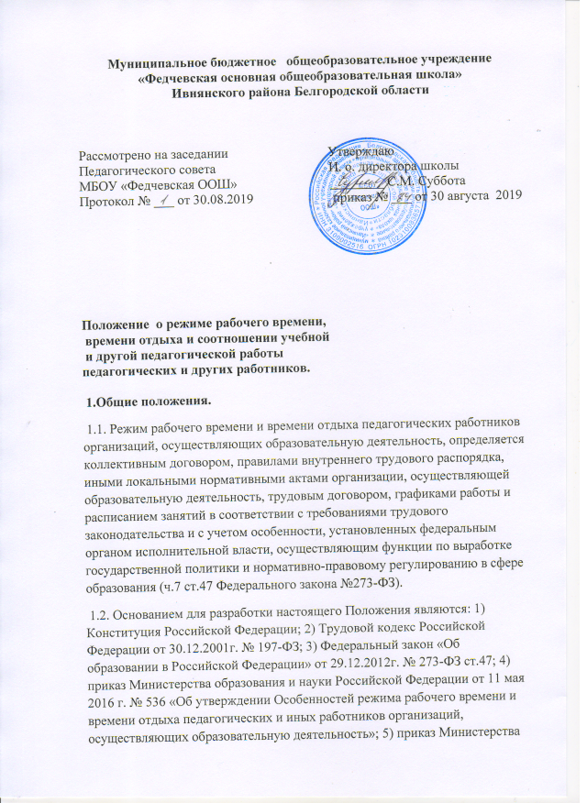

образования и науки Российской Федерации от 22 декабря 2014 г. № 1601 «О продолжительности рабочего времени (нормах часов педагогической работы за ставку заработной платы) педагогических работников и о порядке определения учебной нагрузки педагогических работников, оговариваемой в трудовом договоре».
1.3. Режим рабочего времени и времени отдыха педагогических работников Школы, включающий предоставление выходных дней, определяется с учетом режима деятельности Школы и устанавливается настоящим Положением, правилами внутреннего трудового распорядка Школы, графиками работы, коллективным договором, разрабатываемыми в соответствии с Трудовым кодексом Российской Федерации, федеральными законами и иными нормативными правовыми актами, настоящим Положением.
1.4. Режим работы руководителя (директора) Школы, его заместителей, других руководящих работников определяется с учетом необходимости обеспечения руководства деятельностью Школы.
1.5. Перерывы для отдыха и приёма пищи педагогических и других работников могут устанавливаться продолжительностью от получаса до двух часов ежедневно. 1.6. Для педагогических работников, выполняющих свои обязанности непрерывно в течение рабочего дня, перерыв для приема пищи не устанавливается. Работникам Рассмотрено на педагогическом совете протокол № 6 от 31. 03. 2017 г. Школы обеспечивается возможность приема пищи одновременно вместе с обучающимися, или отдельно в специально отведенном для этой цели помещении.
2. Режим рабочего времени учителей, педагогов дополнительного образования в период учебного года.
2.1. Выполнение педагогической работы учителями характеризуется наличием установленных норм времени только для выполнения педагогической работы, связанной с учебной (преподавательской) работой, которая выражается в фактическом объёме их учебной нагрузки, определяемом в соответствии с приказом Министерства образования и науки Российской Федерации от 22 декабря 2014 г. № 1601 «О продолжительности рабочего времени (нормах часов педагогической работы за ставку заработной платы) педагогических работников и о порядке определения учебной нагрузки педагогических работников, оговариваемой в трудовом договоре». К другой части педагогической работы работников, ведущих преподавательскую работу, требующей затрат рабочего времени, которое не конкретизировано по количеству часов (далее – другая часть педагогической работы), относится выполнение видов работы, предусмотренной квалификационными характеристиками по занимаемой должности. Конкретные должностные обязанности педагогических работников, ведущих преподавательскую работу, определяются трудовыми договорами и должностными инструкциями.
2.2. Нормируемая часть рабочего времени работников, ведущих преподавательскую работу, определяется в астрономических часах и включает проводимые уроки (учебные занятия) (далее – учебные занятия) независимо от их продолжительности и короткие перерывы (перемены) между каждым занятием, установленные для обучающихся, в том числе «динамический час». При этом количеству часов установленной учебной нагрузки соответствует количество проводимых указанными работниками учебных занятий продолжительностью, не превышающей 45 минут. Конкретная продолжительность учебных занятий, а также перерывов (перемен) между ними предусматривается уставом либо локальным актом образовательного учреждения с учетом соответствующих санитарно-эпидемиологических правил и норматив (СанПиН), утвержденных в установленном порядке. Выполнение работы регулируется расписанием учебных занятий.
2.3. Другая часть педагогической работы, определяемая с учётом должностных обязанностей, предусмотренных квалификационными характеристиками по должностям, занимаемым работниками, ведущими преподавательскую работу, а также дополнительных видов работ, непосредственно связанных с образовательной деятельностью, выполняемых с их письменного согласия за дополнительную оплату, регулируется следующим образом: самостоятельно – подготовка к осуществлению образовательной деятельности и выполнению обязанностей по обучению, воспитанию обучающихся и (или) организации образовательной деятельности, участие в разработке рабочих программ предметов, курсов, дисциплин (модулей) (в соответствии с требованиями федеральных государственных образовательных стандартов и с правом использования как типовых, так и авторских рабочих программ), изучение индивидуальных способностей, интересов и склонностей обучающихся; в порядке, устанавливаемом правилами внутреннего трудового распорядка – ведение журнала и дневников обучающихся в электронной (либо в бумажной) форме; правилами внутреннего трудового распорядка – организация и проведение методической, диагностической и консультативной помощи родителям (законным представителям) обучающихся; планами и графиками Школы, утверждаемыми локальными нормативными актами Школы в порядке, установленном трудовым законодательством – выполнение обязанностей, связанных с участием в работе педагогических советов, методических советов (объединений), работой по проведению родительских собраний; графиками, планами, расписаниями, утверждаемыми локальными нормативными актами Школы, коллективным договором – выполнение дополнительной индивидуальной и (или) групповой работы с обучающимися, участие в оздоровительных, воспитательных и других мероприятиях, проводимых в целях реализации образовательных программ в организации, включая участие в концертной деятельности, конкурсах, состязаниях, спортивных соревнованиях, тренировочных сборах, экскурсиях, других формах учебной деятельности (с указанием в локальном нормативном акте, коллективном договоре порядка и условий выполнения работ); трудовым договором (дополнительным соглашением к трудовому договору) – выполнение с письменного согласия дополнительных видов работ, непосредственно связанных с образовательной деятельностью, на условиях дополнительной оплаты (классное руководство; проверка письменных работ; заведование учебными кабинетами, лабораториями, мастерскими, учебно-опытными участками; руководство методическими объединениями; другие дополнительные виды работ с указанием в трудовом договоре их содержания, срока выполнения и размера оплаты); локальными нормативными актами Школы – периодические кратковременные дежурства в организации в период осуществления образовательного процесса, которые при необходимости организуются в целях подготовки к проведению занятий, наблюдения за выполнением режима дня обучающимися, обеспечения порядка и дисциплины в течение учебного времени, в том числе во время перерывов между занятиями, устанавливаемых для отдыха обучающихся различной степени активности, приёма ими пищи. При составлении графика дежурств в Школе работников, ведущих преподавательскую работу, в период проведения занятий, до их начала и после окончания занятий, учитываются сменность работы Школы, режим рабочего времени каждого работника, ведущего преподавательскую работу, в соответствии с расписанием занятий, общим планом мероприятий, а также другие особенности работы, с тем, чтобы не допускать случаев длительного дежурства работников, ведущих преподавательскую работу, и дежурства в дни, когда учебная нагрузка отсутствует или незначительна. В дни работы работники, ведущие преподавательскую работу, привлекаются к дежурству в организации не ранее чем за 20 минут до начала занятий и не позднее 20 минут после окончания их последнего занятия.
2.4. В дни недели (периоды времени, в течение которых функционирует Школа), свободные для работников, ведущих учебную работу, от проведения занятий по расписанию, от выполнения непосредственно в организации иных обязанностей, установленных трудовым договорами, регулируемых графиками и планами работ, а также выполнения дополнительных возложенных обязанностей за дополнительную оплату труда, обязательное присутствие в Школе не требуется. Свободный день педагогический работник использует для дополнительного профессионального образования, самообразования, подготовки к занятиям.
2.5. Регулирование режима рабочего времени учителей, которым не может быть обеспечена полная учебная нагрузка и гарантируется выплата ставки заработной платы в полном размере, предусмотрено приказом Министерства образования и науки Российской Федерации от 22 декабря 2014 г. № 1601 «О продолжительности рабочего времени (нормах часов педагогической работы за ставку заработной платы) педагогических работников и о порядке определения учебной нагрузки педагогических работников, оговариваемой в трудовом договоре».
2.6. Режим рабочего времени учителей 1-х классов определяется с учётом санитарно-эпидемиологических правил и нормативов СанПиН 2.4.2.2821-10, предусматривающих использование «ступенчатого» режима обучения в первом полугодии (в сентябре – октябре – по 3 урока в день по 35 минут каждый, в ноябре – декабре – по 4 урока по 35 минут каждый; январь – май – по 4 урока по 45 минут каждый), а также «динамическую паузу» (большую перемену) в середине учебного дня продолжительностью не менее 40 минут.
2.7. У учителей общеобразовательного учреждения, у которых по не зависящим от них причинам (сокращение количества часов по учебному плану и учебным программам, классов, групп и др.) в течение учебного года учебная нагрузка уменьшается по сравнению с учебной нагрузкой, установленной им на начало учебного года, режим рабочего времени до конца учебного года определяется количеством часов пропорционально сохраняемой им заработной платы, с учетом времени, необходимого для выполнения педагогической работы, предусмотренной в п.2.3. настоящего Положения.
3.Разделение рабочего времени на части.
3.1. При составлении графиков работы педагогических и иных работников перерывы в рабочем времени, составляющие более двух часов подряд, не связанные с их отдыхом и приёмом пищи, не допускаются, за исключением случаев, предусмотренных настоящим Положением.
3.2. При составлении расписаний занятий работодатель обязан исключить нерациональные затраты времени работников, ведущих учебную работу, с тем чтобы не нарушалась их непрерывная последовательность и не образовывались длительные перерывы. Длительные перерывы между занятиями при составлении расписания допускаются только по письменному заявлению работников, ведущих преподавательскую работу.
4. Режим рабочего времени работников школы в каникулярный период.
4.1. Периоды каникулярного времени, установленные для обучающихся, и не совпадающие для педагогических работников и иных работников с установленными им соответственно ежегодными основными удлинёнными и ежегодными дополнительными оплачиваемыми отпусками, ежегодными основными и ежегодными дополнительными оплачиваемыми отпусками, являются для них рабочим временем с оплатой труда в соответствии с законодательством Российской Федерации.
4.2. В каникулярное время, не совпадающее с отпуском педагогических работников, уточняется режим их рабочего времени. Педагогические работники в каникулярное время выполняют педагогическую (в том числе методическую и организационную) работу, связанную с реализацией образовательной программы, в пределах нормируемой части их педагогической работы (установленного объёма учебной нагрузки (педагогической работы), определённой им до начала каникулярного времени, а также времени, необходимого для выполнения работ, предусмотренных пунктом 2.3 настоящего Положения(при условии, что выполнение таких работ планируется в каникулярное время). Каникулярное время, не совпадающее с отпуском педагогических работников, используется также для их дополнительного профессионального образования в установленном трудовым законодательством порядке.
4.3. Режим рабочего времени педагогических работников, принятых на работу в период летнего каникулярного времени обучающихся, определяется в пределах продолжительности рабочего времени или нормы часов педагогической работы в неделю, установленной за ставку заработной платы.
4.4. Режим рабочего времени директора Школы, его заместителей в каникулярное время, не совпадающее с их отпуском, определяется в пределах продолжительности рабочего времени, установленной по занимаемой должности. Работники из числа учебно-вспомогательного и обслуживающего персонала Школы в период, не совпадающий с их отпуском, привлекаются для выполнения организационных и хозяйственных работ, не требующих специальных знаний и квалификации, в соответствии с законодательством Российской Федерации.
4.5. Режим рабочего времени всех работников в каникулярное время регулируется локальными нормативными актами организации и графиками работ с указанием их характера и особенностей.
5. Режим рабочего времени работников школы в период отмены для обучающихся, воспитанников учебных занятий (образовательного процесса) по санитарно-эпидемиологическим, климатическим и другим основаниям.
5.1. Периоды отмены (приостановки) занятий (деятельности организации по реализации образовательной программы, по присмотру и уходу за детьми) для обучающихся в отдельных классах (группах) либо в целом по Школе по санитарно-эпидемиологическим, климатическим и другим основаниям являются рабочим временем педагогических работников и иных работников.
5.2. В периоды, указанные в пункте 5.1 Положения, педагогические работники и иные работники привлекаются к выполнению работ в порядке и на условиях, предусмотренных для режима рабочего времени работников организации в каникулярное время.
6. Режим рабочего времени работников, организующих летний отдых в школе, а также при проведении туристических походов, экскурсий, экспедиций, путешествий.
6.1. Режим рабочего времени педагогических работников и иных работников, привлекаемых с их письменного согласия в каникулярное время, не совпадающее с их отпуском, к работе в той же местности в организациях, осуществляющих лечение, оздоровление и (или) отдых, в организациях, осуществляющих социальное обслуживание, определяется в порядке и на условиях, предусмотренных для режима рабочего времени педагогических работников и иных работников в каникулярное время.
6.2. Педагогические работники в оздоровительных организациях, расположенных в другой местности, могут работать исключительно только в период своего отпуска и на условиях трудового договора. Привлечение педагогических работников и иных работников в каникулярное время, не совпадающее с их отпуском, к работе в качестве руководителей длительных (без возвращения в тот же день) походов, экспедиций, экскурсий, путешествий в другую местность, регулируется в соответствии с законодательством Российской Федерации (на условиях, установленных главой 24 ТК РФ для служебных командировок, служебных поездок).
6.3. Режим рабочего времени работников Школы в каникулярное время регулируется локальными нормативными актами Школы и графиками работ с указанием их характера и особенностей.
7. Определение учебной нагрузки педагогическим работникам.
7.1. Объем учебной нагрузки педагогическим работникам устанавливается, исходя из количества часов по учебному плану и программам, обеспеченности кадрами, других конкретных условий в МБОУ «Федчевская ООШ». Учебная нагрузка педагогического работника, оговариваемая в трудовом договоре, должна соответствовать требованиям трудового законодательства.
7.2. Объем учебной нагрузки педагогических работников больше или меньше нормы часов за должностной оклад устанавливается только с их письменного согласия.
7.3. Преподавательская работа в том же учреждении для педагогических работников совместительством не считается.
7.4. Учебная нагрузка педагогических работников, находящихся к началу учебного года в отпуске по уходу за ребенком до достижения им возраста 3 лет либо ином отпуске, устанавливается при распределении ее на очередной учебный год на общих основаниях и передается на этот период для выполнения другими педагогическим работникам.
7.5. Установленная педагогическим работникам по тарификации заработная плата выплачивается ежемесячно независимо от числа недель и рабочих дней в разные месяцы года.
7.6. Тарификация педагогических работников производится 2 раза в год в сентябре и январе текущего учебного года.
8. Регулирование рабочего времени отдельных педагогических работников образовательного учреждения.
8.1. Режим рабочего времени педагогов-психологов в пределах 36 – часовой рабочей недели регулируется правилами внутреннего трудового распорядка образовательного учреждения с учетом: - выполнения индивидуальной и групповой консультативной работы с участниками образовательного процесса в пределах не менее половины недельной продолжительности их рабочего времени; - подготовки к индивидуальной и групповой консультативной работе, обработки, анализа и обобщения полученных результатов, заполнения отчетной документации, а также повышения своей квалификации.
8.2. Выполнения указанной работы педагогом-психологом может осуществляться как непосредственно в образовательном учреждении, так и за его пределами.
8.3. Режим рабочего времени социального педагога в пределах 36-часовой рабочей недели регулируется правилами внутреннего трудового распорядка Школы с учетом выполнения индивидуальной и групповой работы с участниками образовательных отношений, режима дня Школы, Плана мероприятий и расписания занятий на определённый период.

